**實驗日期：**

April 27, 2023

**實驗名稱：**

1. ITS Exp. 12: Sliding Window滑動窗口
2. ITS Exp. 13: Congestion Avoidance擁塞迴避

**問題與答案：**

**ITS Exp. 12**

1. Message Browser所顯示的意義。

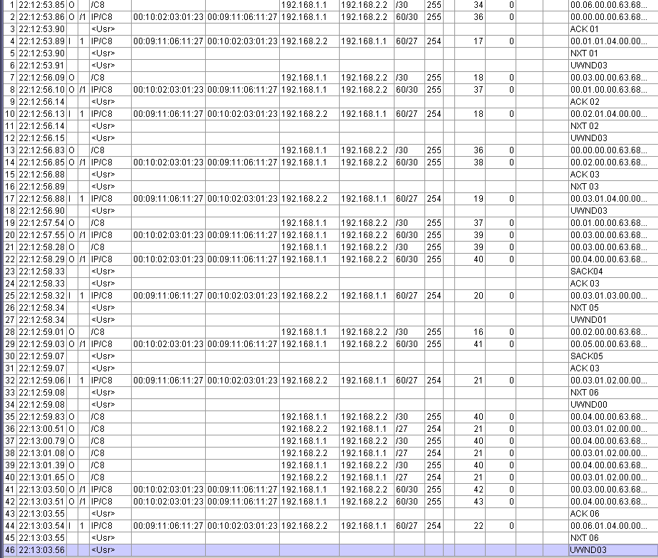

* + ACK: 確認（Acknowledgement）的縮寫，指在資料傳輸過程中接收端發送給傳送端的一個確認訊息， 告知傳送端已成功接收了一個或多個資料包。
  + NXT: 下一個(Next)的縮寫，指下一個預期要接收的資料包序號，也可指傳送端在收到 ACK 訊息後預期要傳送的下一個資料包序號。
  + UWND: 可用的窗口大小(Usable window size)的縮寫，指當接收端送出確認封包(ACK)時，會同時告知傳送端其接收端尚可接受的資料包量，也可指接收端目前緩衝區的大小。
  + SACK: 選擇性確認 (Selective Acknowledgement)的縮寫，指 TCP另一種解決，因TCP會造成無謂的流量問題，則在Timeout時發現存在還沒收到接收端回應的封包而重傳所有該序列的資料包的情況，會使用 SACK 對沒有到達的資料包進行確認動作。

當丟失一個封包04後傳送一個封包05，顯示最後一個ACK的封包為03，預期要傳送的封包(NXT)為05，但是尚未收到ACK 04所以沒有傳送出去，此時UWND中為4號、5號封包待ACK，因此只剩下1個空間。

再傳一個封包06時，顯示最後一個ACK的封包為03，預期要傳送的封包(NXT)為06，但是尚未收到ACK 04所以沒有傳送出去，此時UWND中為4號、5號、6號封包待ACK，因此只剩下0個空間。

之後收到ACK 06所以原本在UWND的三個封包都ACK了，UWND恢復成3個空間。

1. 在實驗中，如果封包在傳輸時我們將連接ITS的網路線拔除，會發生什麼狀況？

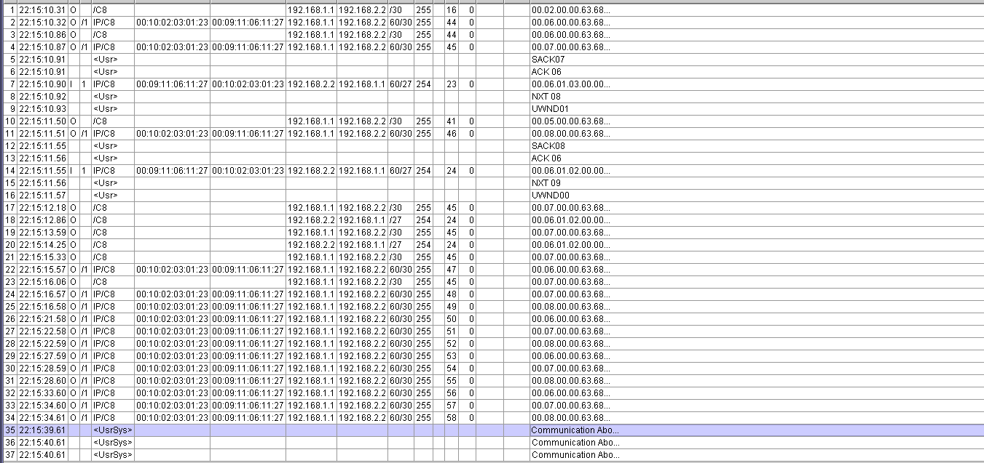

在封包傳輸時將連接 ITS 的網路線拔除，會使傳輸中或接下來要傳輸的多個封包遺失，當 UWND 空間被放滿時會延遲傳輸。

1. 改寫PKLost4.mddl程式讓連兩個IP diagram 都會lost，如果在ITS1尚未retransmission之前，再多送一個IP diagram ，此時的window size 大小為何？

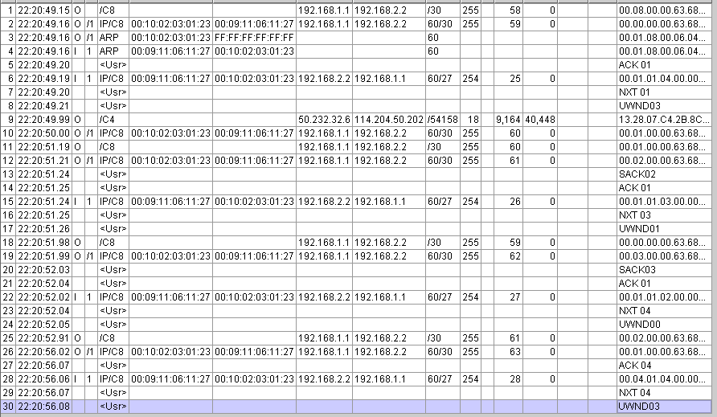

01、02(連續)的封包遺失，在ITS 1還沒重傳前UWND空間是0，表示空間已滿因為裡面放有01、02及將要傳送的03封包。

**ITS Exp. 13**

1. Message Browser所顯示的意義。

在發生packet lost時SSTHRESH會被設為CWND的一半，也就是3，下一次傳輸時CWND會降為01。

1. 連續發出20個IP diagram後製造1個packet lost，完成後再多送10個可以順利抵達目的地的IP diagram，參考每一個IP diagram後發出的CWND值的大小，完成Figure 13.10。

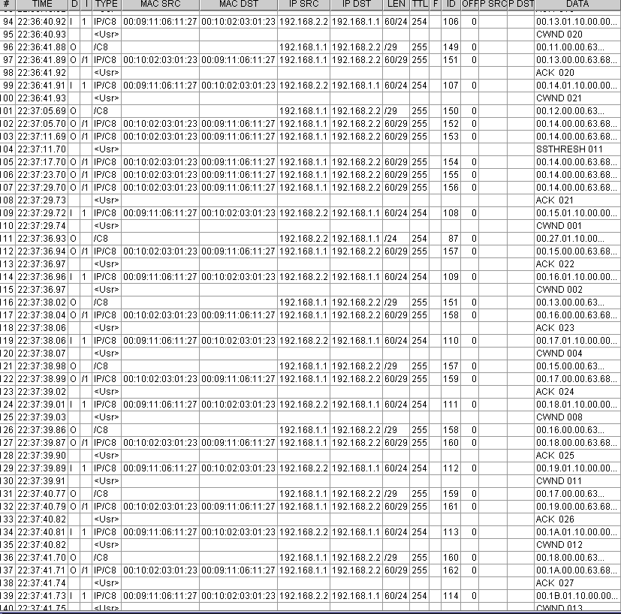

SSTHRSH=11

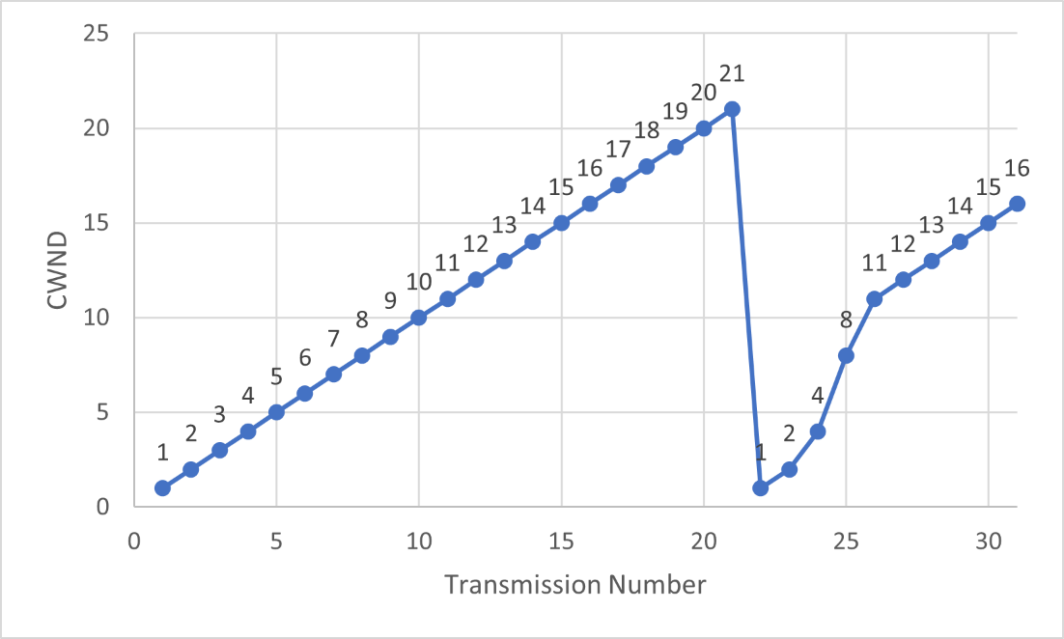

在沒有任何packet遺失時會呈現線性增加，在第21個封包遺失時Slow Start Thread Hold被設為11，CWND會multiplicative decrease（降為1）後會進入slow start的狀態（指數增長）直到達到ssthresh後進入congesion avoidance（線性增長）。

**討論：**

這次實驗操作上很容易，但是由於上學期教的東西忘了大半，所以在看message brower的時候常常看不懂，助教在問問題的時候都答不上來，寫結報的時候花了很多時間在複習以前的上課講義，好險當初還算有認真聽課，複習一下就記起來了。

**補充資料：**

無